**请在打包前，自行修改以下参数为游戏项目的对应参数**

1、 

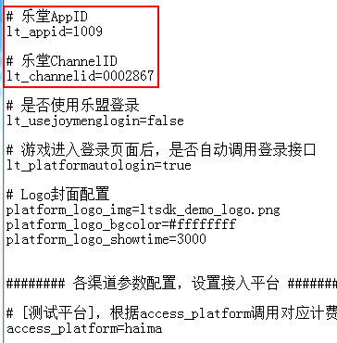

2、



注：

海马渠道会检测游戏包名，若包名与渠道后台不一致，会显示

